**2024.09.08 시가서IV, 잠언 1-31장, 모든 지혜의 근본은 여호와 경외하는 것!!**

**성경을 바르게 살펴가기 위해…**

1. _____부터 ____까지 읽어야 한다.

2. 성경 _____이 아니라 _______과 _______ 안으로 들어가야 한다.

3. 하나님의 ______을 _______할 수 있게 읽어야 한다.

잠언 **히**.מִ֭שְׁלֵי שְׁלֹמֹ֣ה (**미쉘레 쉘로모. 솔로몬의 잠언)**

**70인역**. Παροιμίαι Σαλωμῶντος (Paroimiai Solomontos)

**라틴**. Liber Proverbiorum (the Book of Proverbs)

**비교를 통한 지혜**

지혜와 어리석음, 의와 악, 생명과 죽음… _______________________________________________

**잠언의 분류**

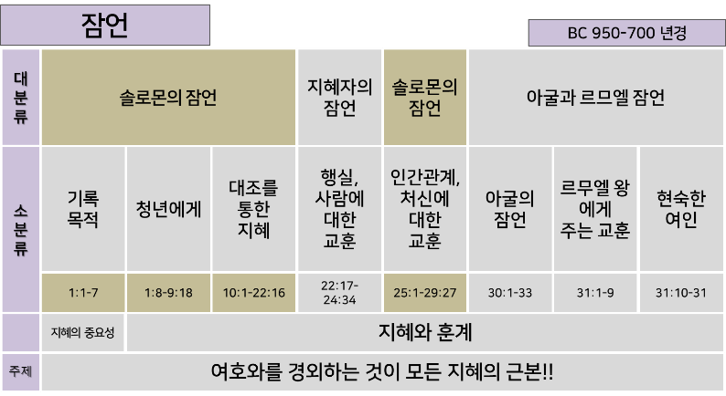

___________________

___________________

___________________

___________________

___________________

___________________

**잠언의 기록목적 (1:1-4)**

___________________

___________________

___________________

___________________

지혜는 ______를 통해 오는 것이 아니라 하나님의 ______을 바르게 ______ 됨으로 오는 것이다

**잠언서가 그 시대의 지혜문서와 다른 점…**

________에서 주신 _____와 ______의 안목에서 해석!!

지혜의 근본을 ___________를 _____하는 것에서 찾는다는 것!!! (잠1:7)

믿음의 삶에 있어서 가장 먼저 하나님이 주신 말씀의 _____를 바르게 알아 ______의 삶을 통해 하나님을 온전히 ______하지 않고서는… 우리가 교회를 다니며 행하는 ______ 신앙의 삶에서 그 무엇도 바르게 될 수 없는 것이다.

**잠언서는** 특별히 젊은이로 하여금 그 삶의 ______에서부터 영적, 육신적으로 하나님과의 올바른 _____에서 바르게 성장해 갈 수 있도록 실제적인 성경적 _______ 정립에 도움을 준다.

성도에게 필요한 것은 문제를 _____가는 능력이 아니라 어떤 문제를 만나도 _____낼 수 있는 담대한 _______와 _____다.

하나님의 말씀을 통해 하나님 ______하는 법을 배우지 못하여 바른 삶의 태도와 지혜를 깨달아 알지 못하면… 아무리 ______를 다닌다고 해도 세상이 가는 대로, _______따라 살아가며 기독교라는 _____의 배를 타고 ______하는 인생이 되고 마는 것이다.

**잠언에서 말하는 경계해야 할 사람들…**

교만한 자, 거만한 자, _____을 멀리하는 자, _____히 하는 자…, 게으른 자, _______한 자

______을 두려워 하는 자, _____한 자, 어리석은 자…

음란한 자, 포악한 자, 불의한 자, 사특한 자, 하나님을 모르는 자, 사곡한 자, 방자한 자, 방탕한 자, 추수 때 자는 자, 마음이 패려한 자, 징계를 싫어하는 자…

**잠언에서 말하는 배우고 닮아야 할 사람들(하나님이 찾으시는 사람들)**

1. 하나님을 _____하는 사람, 2. 여호와의 _____을 즐거워하는 사람

3. 규례와 ______를 잘 지키는 사람

> ______하고 구별된 사람, ____하고 순전한 사람, > ______하는 사람,

> 신실한 사람, > 온유한 사람, _____한 사람, > 자기를 ______할 수 있는 사람,

> 공의를 행하며 ______를 구하는 사람, > 끊임없이 ______려는 사람

**하나님의 말씀을 _____ 사람, 믿음을 가지고 _____하는 사람**

**말씀을 통해 하나님이 _______는 사람이 어떤 사람들인지를 바르게 알게 될 때…** 오늘 이 시간, 유혹이 넘쳐나는 세상 속… 분명한 _____이 없이 모두가 _____고 주장하는 세상 속에서… 우리는 하나님의 백성다운 ________인 삶을 살아갈 수 있을 것이다.

**하나님이 경계하시는 사람들의 여러 모습을 한 마디로 말하면** ________하는 사람들이다.

불순종하는 사람들이란 하나님의 ______를 우습게 여기는 사람들이다. 그래서 불순종하는 사람들은 _______도 어쩔 수가 없다.

________________________________________________________________________________

________________________________________________________________________________

*잠 22:6 마땅히 행할 길을 아이에게 가르치라 그리하면 늙어도 그것을 떠나지 아니하리라*

자녀들을(스스로를) 우리가 성실하게 ______하지 않으면 사탄이 ________을 통해 우리의 자녀들을 _______하게 악으로 설득하고 친구와 미디어를 통해 ______히 _______시켜 불과 1-2년 안에 완전한 ____________를 만들게 될 것이다.

**한주간의 거룩한 삶을 돕는 질문들...**

1. 성경을 바르게 살펴가기 위해 필요한 나의 자세는 어떤 것들이 있는가? 내가 가장 약한 것은 어떤 것인가? 2024년 나는 어떻게 성경을 알아가고 있고 어떤 변화들이 생기고 있는지 적어보자.

2. 잠언서가 그 시대 다른 지혜문서와 다른 점은 무엇인가? 나는 어떻게 여호와를 경외하는 삶을 살아가고 있는가? 코람데오의 뜻을 적어보라. 내 삶에서 코람데오의 삶이 되지 않는 이유가 있다면 적어보라. 또는 코람데오의 삶이 가능하게 하는 자신의 방법을 적어보라.

3. 하나님이 경계하라는 사람들은 어떤 사람들인가? 내 안에서 발견되는 모습들은 어떤 것들 것 있는가? 잠언서를 통해 하나님이 찾으시는 사람들은 어떤 사람들인가? 내가 약한 부분들은 어떤 것들인가? 어떻게 그런 부분들을 고쳐갈 것인가? 꾸준하고 성실한 성경교육이 왜 중요한가? 우리는 어떤 자세로 성경을 대하고 가르쳐야 하는지 개인의 생각을 적어보라.

4. 말씀을 통해 나를 되돌아 볼 때 철저하게 회개하고 해결해야 할 것은 무엇인가? 그리고 우리가 포기하거나 변경할 수 없고 꼭 지켜내야 하는 진리는 무엇인가?

5. 오늘 말씀을 통해 알게 된 하나님은 어떤 하나님이신가? 그로 인해 나는 어떤 존재인가? 본문을 통해 약속해 주시는 축복은 무엇인가?

6. TO Do List